Nom : Groupe :
PFR :

Document d’étape 1.2 : analyse du champ concurrentiel du projet
La formalisation de ce document consiste à suivre un cahier des charges précis pour appliquer à votre projet les concepts théoriques de la ressource en lien avec ce D.E.

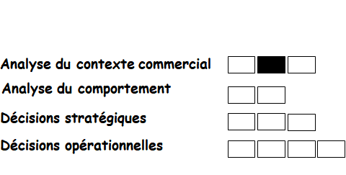

Ce D.E. permet l’acquisition des compétences suivantes.

- Identifier les forces concurrentielles en cohérence avec les marchés de référence
- Caractériser l’intensité des forces concurrentielles

Activité à mener :
- Quantifier la demande théorique

Cahier des charges :
- Rédiger de manière professionnelle
- Montrer de façon claire et précise les liens entre les différentes forces concurrentielles et les différents marchés.
- Pour chacune des 5 forces concurrentielles donner 2 arguments pour qualifier son ’intensité concurrentielle

